-

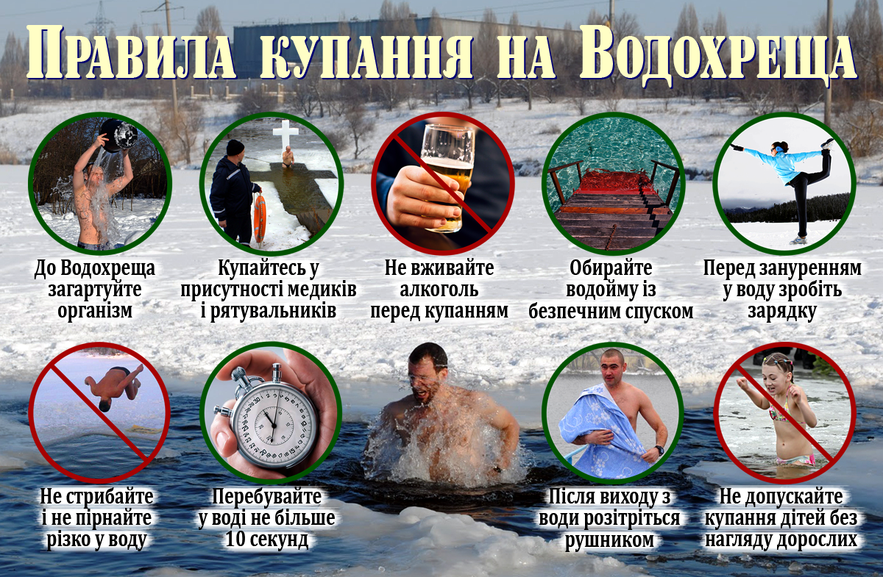

За матеріалами ДСНС України
Навчально - методичний центр ЦЗ та БЖД Вінницької області

